**UNIVERSIDAD RAGIONAL I**

**Centro de Estudio: San Raymundo**

**Curso: Análisis y diseño de sistemas**

**Tutor: Ing. William Gonzales**

**Resumen de avance del proyecto final**

**Integrantes: Carnet:**

**Bryan Leonardo Rafael Santiagos Galicia 2349135**

**Andersón Osbelí Tzunux Tojín 2349023**

**Juan Jose Antonio Perez Garcia 2349044**

**Mario Adonias Galvez Yoc 2349105**

**Cesar Eduardo Gutiérrez Lima LIMAPRO01 2349071**

# Creación de repositorios en GitHub

Se creó un repositorio colaborativo junto con los integrantes del grupo, en el cual se han ido cargando progresivamente los archivos y los avances correspondientes al proyecto desarrollado hasta la fecha.

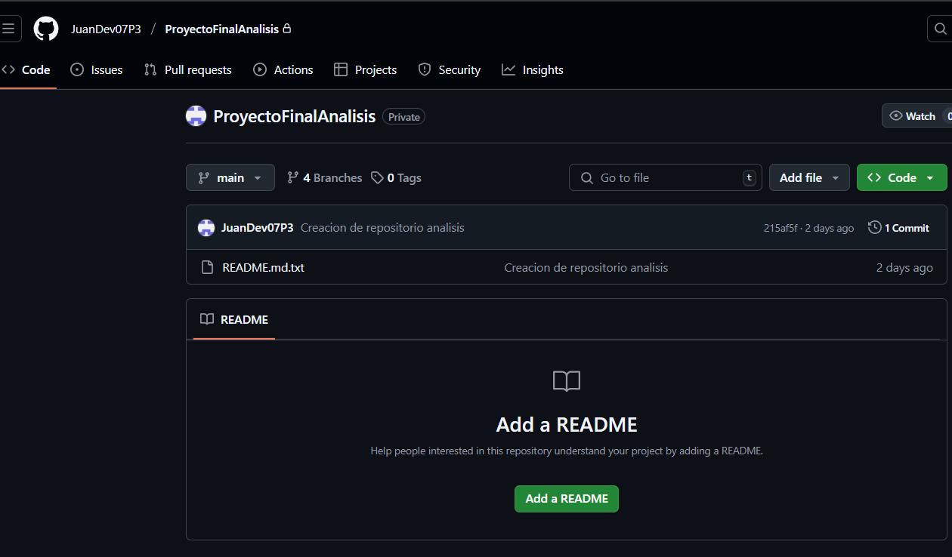

Se crearon tres nuevas ramas en el repositorio: **dev, pre y pro**, cada una con una función específica dentro del ciclo de desarrollo del proyecto. La rama *dev* está destinada al almacenamiento y desarrollo activo de los archivos del proyecto; la rama *pre* actúa como una versión de prueba, permitiendo realizar verificaciones antes de su lanzamiento oficial; y la rama *pro* representa la versión final y estable del proyecto, lista para ser desplegada en un entorno de producción.

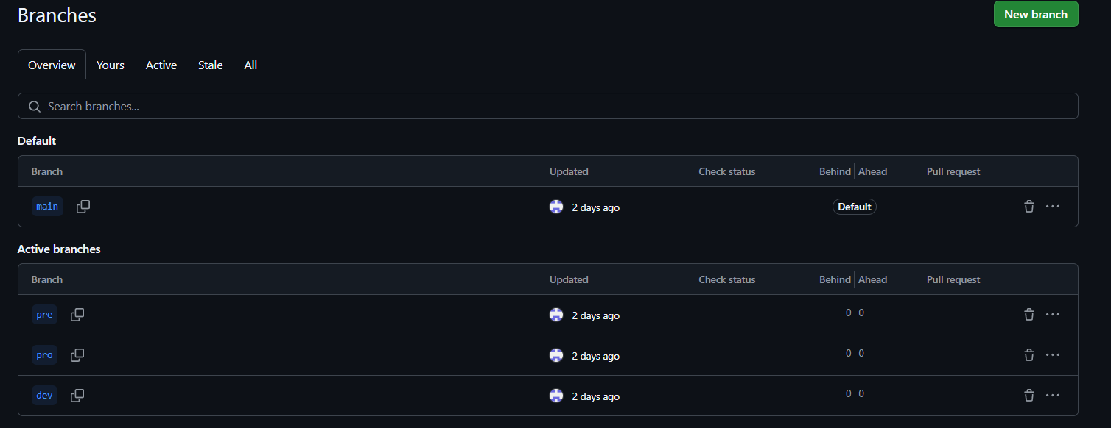

Los integrantes del grupo realizaron múltiples *commits* en el repositorio, a través de los cuales subieron sus respectivos casos de uso y archivos relacionados con el desarrollo del proyecto.

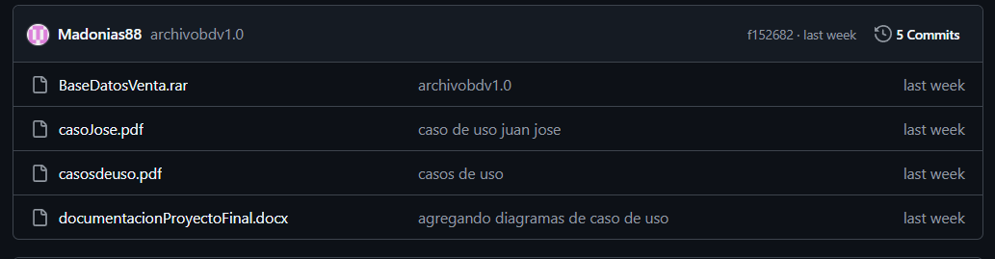

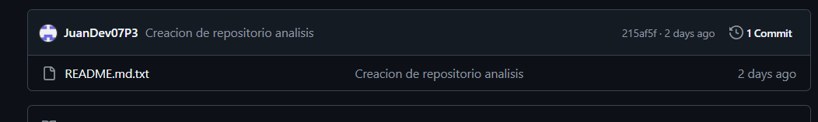

# Creación de tablas en la base de datos

Se diseñaron y crearon diversas tablas dentro de la base de datos destinada al sistema de ventas, entre las cuales se incluyen las tablas de clientes, compras y productos. Cada una de estas estructuras fue configurada con los campos necesarios para almacenar de manera ordenada y eficiente la información correspondiente.

Tabla de clientes:

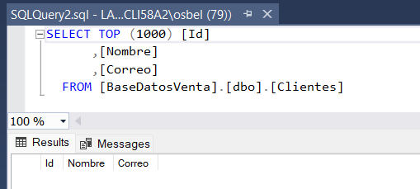

Tabla de compras:

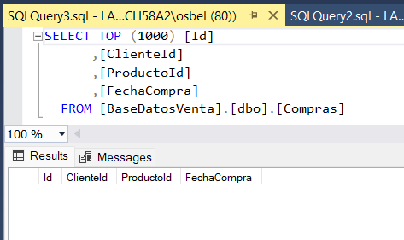

Tabla de productos:

